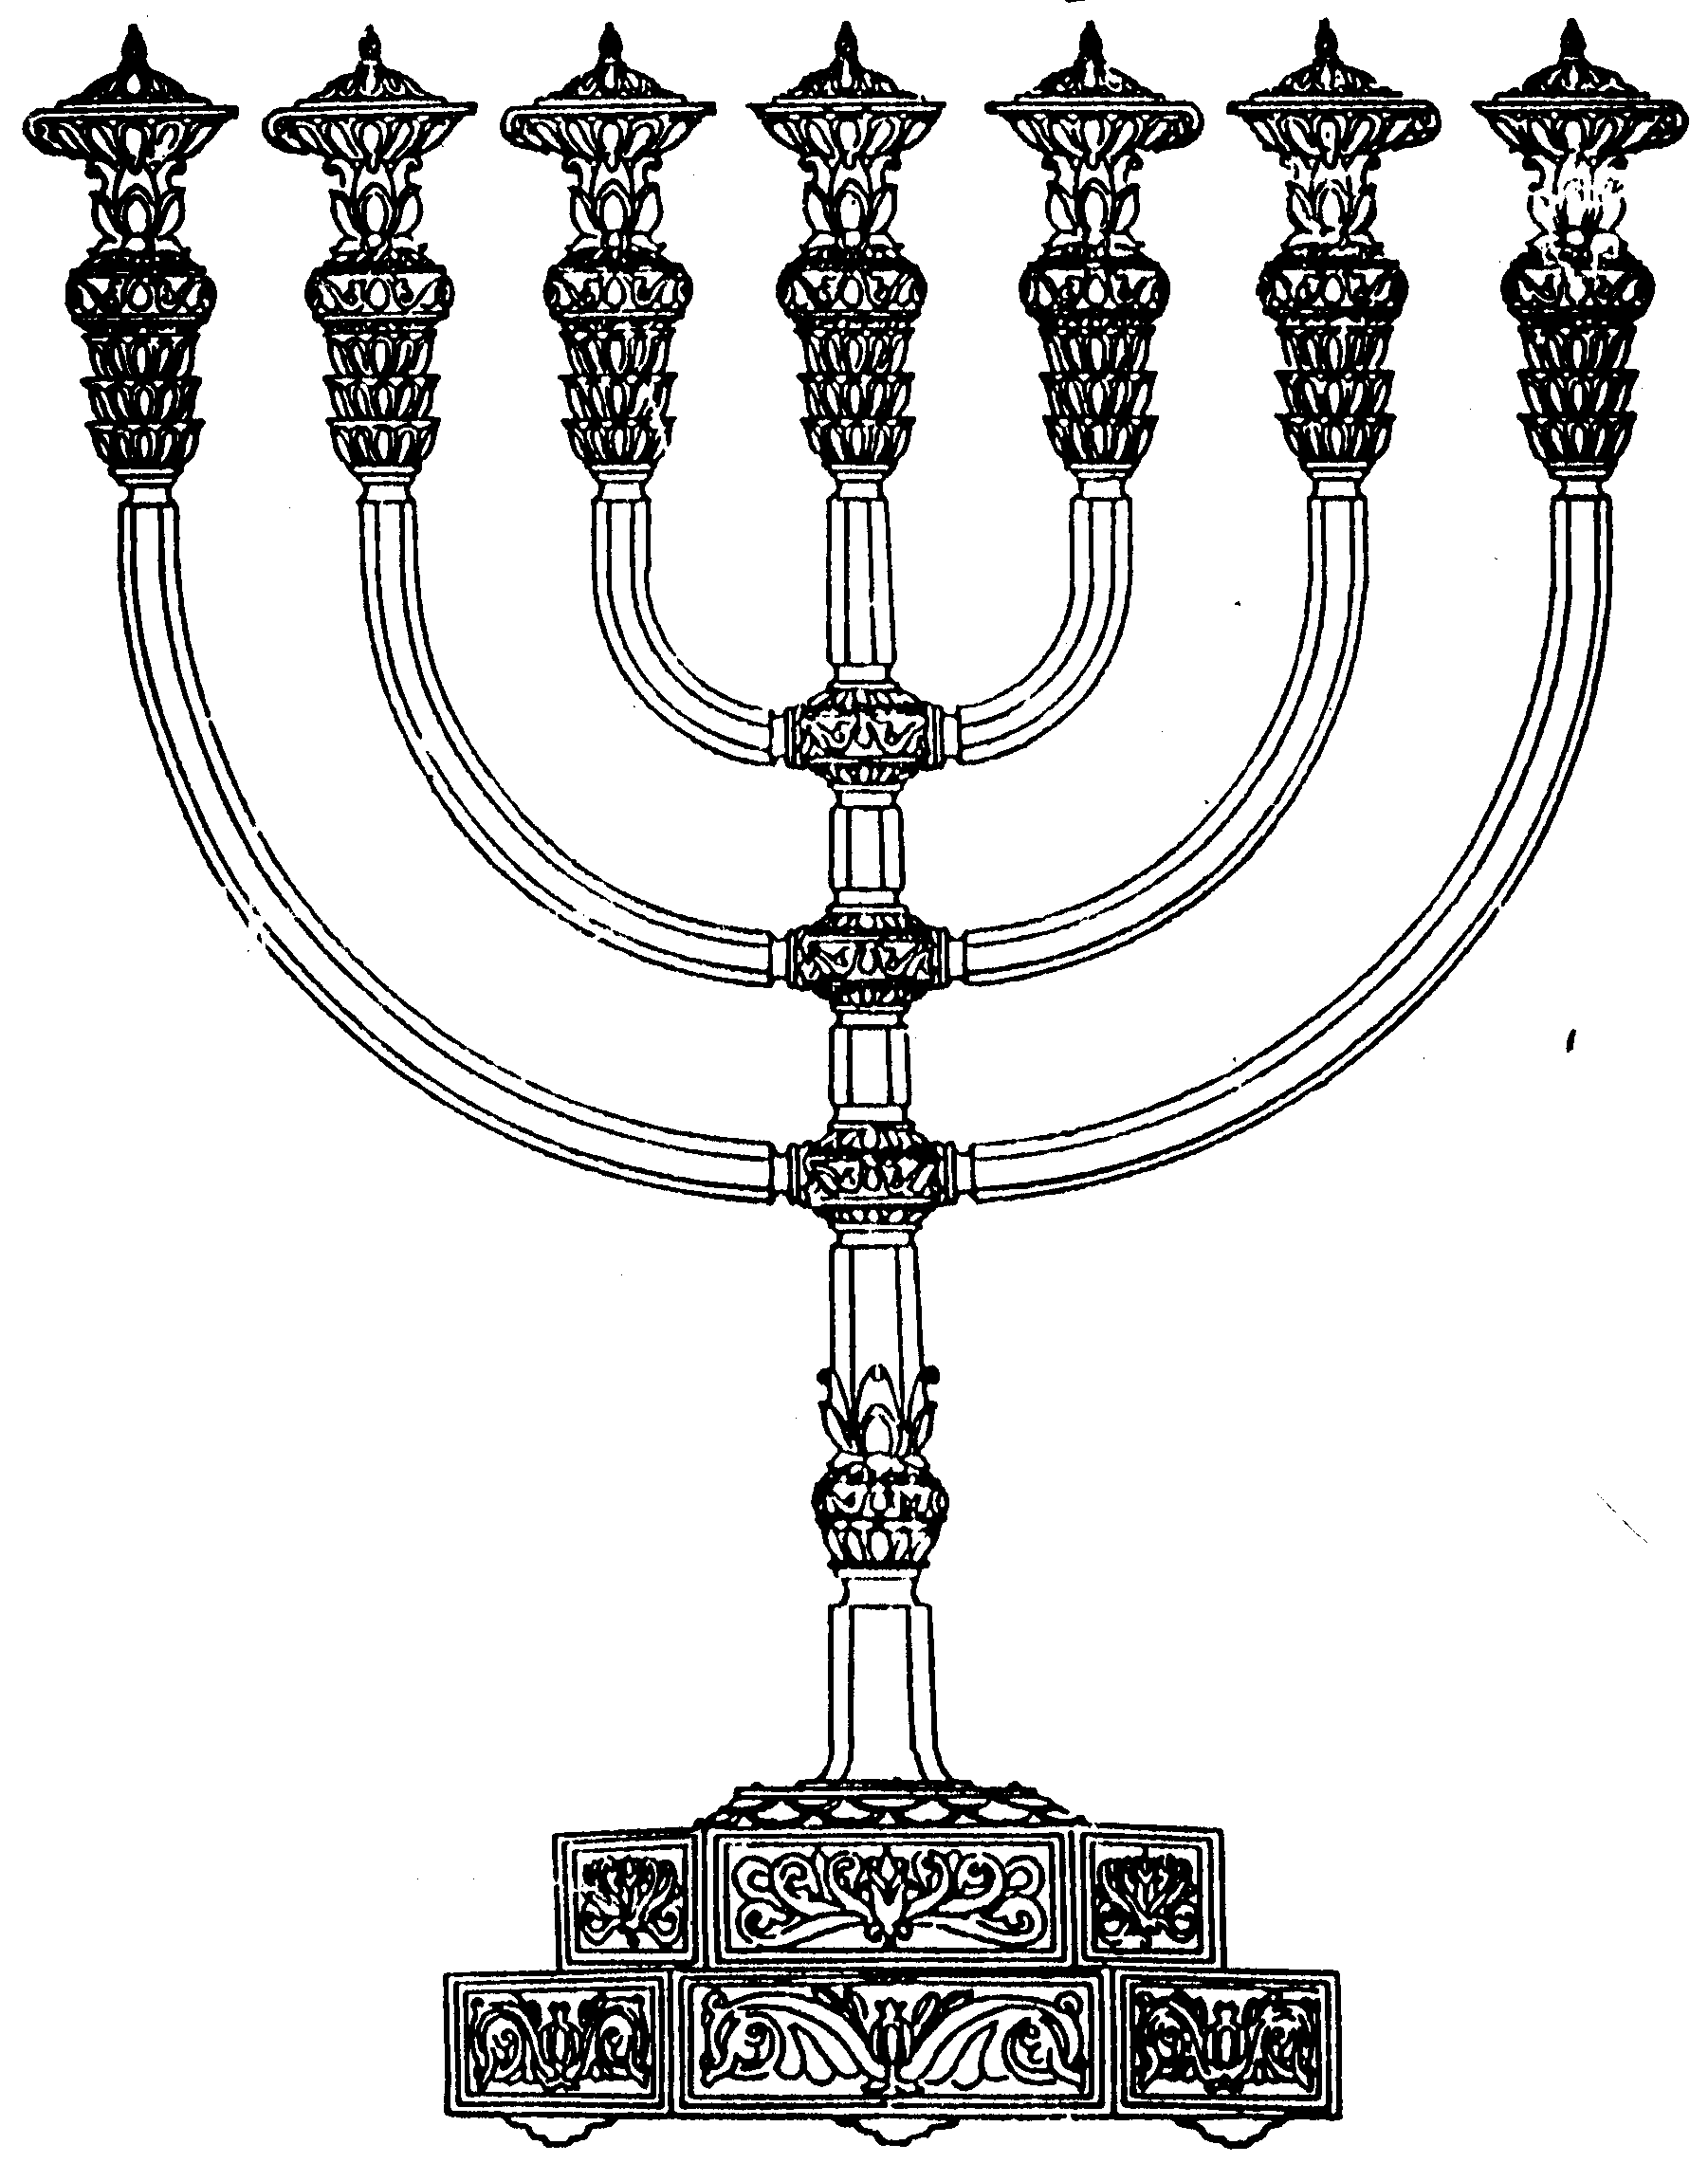
המדרשה לידע המקדש
מיסודו של מכון המקדש
בס“ד
ניצוצון ממקדש: חורבן המקדש- הפסדנו את הברכה הגשמית (ג)

ניצוצון מספר 211
ה' טבת תשס"ט

אתמול דברנו על גילוי הכינה במקדש. מתוך כך, רבים מאיתנו מדמיינים את המקדש, כמו מנותק מן העולם הזה. דווקא מתוך כך, בחרתי היום, במעבר חד, להראות ש–

עולם בלי מקדש הוא עולם ללא ברכה גשמית

ואולי זהו בעצם המשך לנושא הזכרנו אתמול. שהרי השארת השכינה, מתבטאת בראש ובראשונה, בהשגחת הקב"ה על ברואיו, ודאגה לכל מחסורם.

בכל מקרה צריך לזכור שבית המקדש מיועד לנו, לאנשים החיים בעולם הזה, אנשים העמלים על פרנסתם ודואגים לפרנסתם. כפי שנראה מתוך המקורות הבאים.

'על כן כלאו שמים מטל'
הדברים מפורשים בנבואת חגי, בתחילת ימי הבית השני:

"כֹּה אָמַר ה' צְבָאוֹת לֵאמֹר הָעָם הַזֶּה אָמְרוּ לֹא עֶת בֹּא עֶת בֵּית ה' לְהִבָּנוֹת: וַיְהִי דְּבַר ה' בְּיַד חַגַּי הַנָּבִיא לֵאמֹר: הַעֵת לָכֶם אַתֶּם לָשֶׁבֶת בְּבָתֵּיכֶם סְפוּנִים וְהַבַּיִת הַזֶּה חָרֵב: וְעַתָּה כֹּה אָמַר ה' צְבָאוֹת שִׂימוּ לְבַבְכֶם עַל דַּרְכֵיכֶם: זְרַעְתֶּם הַרְבֵּה וְהָבֵא מְעָט אָכוֹל וְאֵין לְשָׂבְעָה שָׁתוֹ וְאֵין לְשָׁכְרָה לָבוֹשׁ וְאֵין לְחֹם לוֹ וְהַמִּשְׂתַּכֵּר מִשְׂתַּכֵּר אֶל צְרוֹר נָקוּב:
יַעַן בֵּיתִי אֲשֶׁר הוּא חָרֵב וְאַתֶּם רָצִים אִישׁ לְבֵיתוֹ

עַל כֵּן עֲלֵיכֶם כָּלְאוּ שָׁמַיִם מִטָּל וְהָאָרֶץ כָּלְאָה יְבוּלָהּ: וָאֶקְרָא חֹרֶב עַל הָאָרֶץ וְעַל הֶהָרִים וְעַל הַדָּגָן וְעַל הַתִּירוֹשׁ וְעַל הַיִּצְהָר וְעַל אֲשֶׁר תּוֹצִיא הָאֲדָמָה וְעַל הָאָדָם וְעַל הַבְּהֵמָה וְעַל כָּל יְגִיעַ כַּפָּיִם" (חגי א')

עיון בנבואה מלמד אותנו על הברכה הבאה מן המקדש, או ליתר דיוק מה המצב כשאין מקדש:
- גם כשזורעים ועמלים התוצאה דלה.
- אמנם משתכרים, אך 'אל צרור נקוב'. יש חורים בכיסים. הכסף נעלם...
- אין גשם.

כל הדברים הללו נשמעים מוכרים. אך הדברים הבאים, במיוחד בימי המלחמה בהם אנו נמצאים מבהילים:

'העת לכם לשבת בבתיכם ספונים' ולמה: משום 'שהבית הזה חרב'.

משמעות המילה 'ספון' פירושו סגור, מקורה או מכונס. פירוש אחד לדברי הנביא הם טענה כלפי עם ישראל:

"הכדין כשר לכון דאתון יתבין בבתיא די מטלטלין בנסרי ארזיא ובית מקדשא הדין חרוב"(תרגום יהונתן)
כלומר – האם ראוי שתהיו יושבים בבתים מצופים בנסרי ארז, ובית המקדש חרב. בדומה לתמיהתו של דוד המלך – אני יושב בבית ארזים וארון הברית ביריעה.

אך נראה שההסבר הפשוט יותר, המתאים לשאר דברי הנבואה, הוא אחר:
כפי שישנם צרות רבות, פרנסה וכדומה, ישנה צרה נוספת: 'אתם ספונים בבתיכם' ומפחדים לצאת מן הבית!

" וכי על זה שתשבו בבתיכם ספונים יש עת - הלא גם לזה צריך שיבא העת שיעדו הנביאים שתשבו בשלוה ואין אתם שואלים בזה על עת מיועד, והבית הזה יהיה חרב? - ע"ז תשאלו אם הגיע העת?" (מלבי"ם)

במקום להיות 'עם חופשי בארצו' אתם 'רצים איש לביתו'. וכל זאת למה: 'יען ביתי אשר הוא חרב'!
הפתרון לבעיה פשוט:

וַיִּשְׁמַע זְרֻבָּבֶל בֶּן שַׁלְתִּיאֵל וִיהוֹשֻׁעַ בֶּן יְהוֹצָדָק הַכֹּהֵן הַגָּדוֹל וְכֹל שְׁאֵרִית הָעָם בְּקוֹל ה' אֱלֹהֵיהֶם וְעַל דִּבְרֵי חַגַּי הַנָּבִיא כַּאֲשֶׁר שְׁלָחוֹ ה' אֱלֹהֵיהֶם וַיִּירְאוּ הָעָם מִפְּנֵי ה'....וַיָּעַר ה' אֶת רוּחַ זְרֻבָּבֶל בֶּן שַׁלְתִּיאֵל פַּחַת יְהוּדָה וְאֶת רוּחַ יְהוֹשֻׁעַ בֶּן יְהוֹצָדָק הַכֹּהֵן הַגָּדוֹל וְאֶת רוּחַ כֹּל שְׁאֵרִית הָעָם וַיָּבֹאוּ וַיַּעֲשׂוּ מְלָאכָה בְּבֵית ה' צְבָאוֹת אֱלֹהֵיהֶם"

לא די לבכות בקול גדול על 'המצב', אלא לעשות את מה שאפשר: 'ויבואו ויעשו מלאכה בבית ה' צבאות'

בימים אלו, בהם שליש מעמינו 'ספונים' בביתם - נתפלל כולנו להצלחת חיילנו במערכה, נעשה כל שביכולתנו לבניין המקדש – ולמען חזרת השפע והברכה לעם ישראל.
לקבלת ניצוצון יומי - שלח הודעה ל: mikdash3@gmail.com
נכתב ע"י הרב מרדכי פרסוף

